邹凡奇

男 | 江西宜春 | 1993年1月 | 13552145052 | [vankizou@163.com](mailto:vankizou@163.com)

工作年限： 7年 目前状况： 在职

现居住地： 北京 个站笔记网址： <https://www.zoufanqi.com/>

**工作时间轴**

**北京诸葛云游科技有限公司（诸葛io）| 17/09 - 至今（4年+） | 技术经理**

工作描述：

1. 负责后端核心代码的开发
2. 负责后端、大数据组人员工作的分配和时间节点的把控
3. 负责研发部和各部门的技术协调
4. 负责对私有化客户部署服务的交付质量和效率的管控以及技术问题的处理
5. 负责与客户技术难点的对接，输出技术方案

主要成就：

1. 调研并实现微信模块，使产品打通微信公众号、小程序端，在一定时间内与友商的竞争中提供了极大优势
2. 实现打包平台，使得私有化部署由原来的3天缩短至1天以内
3. 优化SaaS平台，在不明显改变性能的情况下为公司节省3个仓库的开销，降本20%

**北京联动在线通讯科技有限公司 | 15/03 - 17/09（2年6个月） | 研发组长**

工作描述：

1. 负责时装网项目的架构和基础服务的搭建
2. 负责项目需求的梳理、人员的分配和时间节点的把控
3. 负责后端核心代码的开发

主要成就：

重构时装网，将原来老网站（PHP）11台服务器降至7台，且性能提升明显。

**自我评价**

工作中我是一个严谨、细心且富有耐心的人。

个人喜爱技术，长期活跃于gitHub、leetcode、各类博客平台，也有自己的个人笔记网站。

在技术上喜欢深挖底层。

mysql锁、事务、索引；jvm底层架构；java并发编程；框架源码等都一定的了解。

作为开发人员，清晰的认识技术的重要性；

作为团队一份子，明白态度才是构建信任的基础；

作为候选人，定不会让您失望！

## 专业技能

* 熟练掌握J2SE、J2EE技术、理解JVM垃圾回收，性能调优和线上问题排查
* 熟练掌握Java集合、多线程并发编程等技术
* 熟练掌握Spring、Mybatis等web常用框架的技术使用及其底层原理
* 熟练掌握MySQL等关系型数据库，了解索引实现原理、事务机制和常用优化手段
* 熟练掌握Kafka等相关MQ技术使用及底层原理
* 熟练掌握Redis等分布式缓存的技术使用和底层原理
* 熟练掌握Linux系统和常用命令
* 了解相关大数据服务，如：Hadoop、Spark、Flume等

## 教育经历

2010/09 - 2013/06 - 江西信息应用职业技术学院 | 软件开发 | 大专

## 项目经验

**数据决策分析平台**

所属公司：诸葛io

可访问Demo：<https://demo.zhugeio.com>

项目简介：

该项目是基于UTSE用户模型，聚焦用户全生命周期数据采集、分析和决策的平台。通过采集用户属性、设备信息、会话事件，来围绕用户进行统计分析。

主要模块：用户、事件、漏斗、留存、粘性、广告、微信、触达 等。

线上环境性能与信息：

* 线上SaaS系统QPS在3000 – 4000，日事件量4亿左右
* SaaS仓库表总量在72000张左右，日级临时表在1000-4000张
* 私有部署环境压测3台8c nginx集群负载吞吐量能到5w（会有一定比例失败，能稳定在4w）

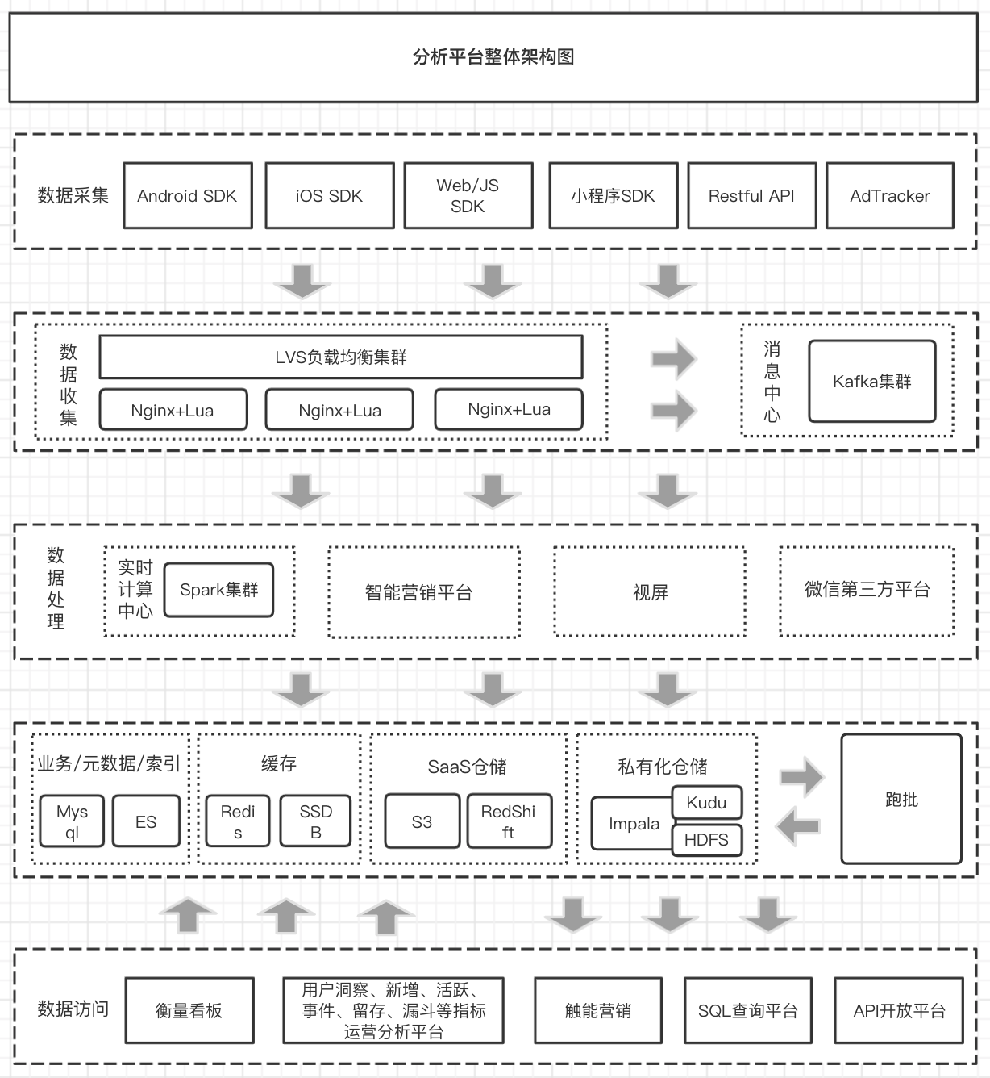

工作描述：

1. 负责项目核心业务后端迭代开发
2. 负责项目需求梳理、迭代进度的把控
3. 负责项目各版本的迭代管理、交付效率与质量

**智能营销平台**

所属公司：诸葛io

可访问Demo：https://mktdemo2.zhugeio.com/

项目简介：

项目目的是解决运营人员与垂直用户推广的痛点问题。

比如：给注册用户1天后发个短信活动通知，或者：给下了订单但半小时内未付款的用户发push推送 等等。

项目是个类工作流架构，主要分层架构：活动定义、解析器、触发机制、工作单元、渠道发送单元

工作描述：

1. 负责项目新需求的迭代开发工作
2. 负责项目需求梳理、迭代进度的把控以及涉及人员的工作内容分配
3. 负责私有部署客户技术问题处理

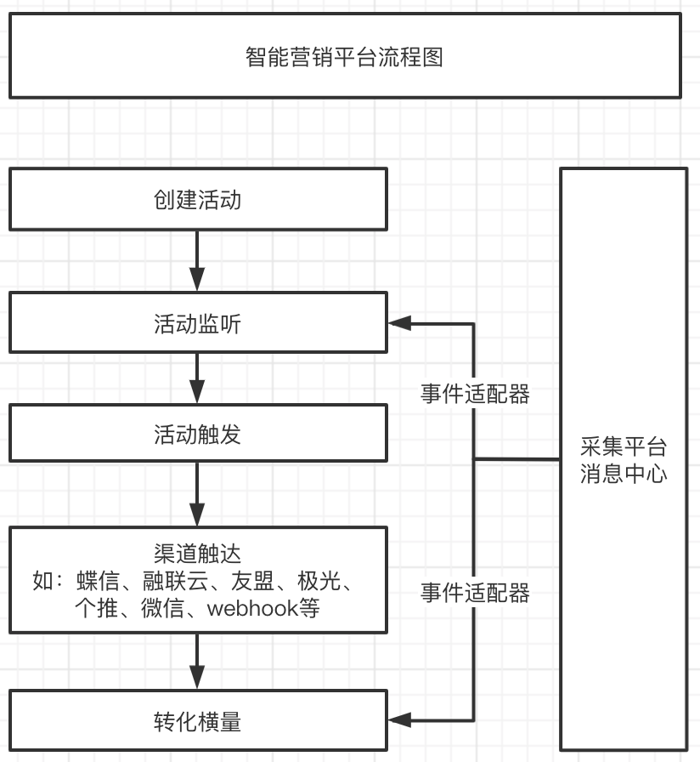

**微信第三方平台**

所属公司：诸葛io

项目简介：

项目是基于微信开放平台搭建的第三方平台。公众号授权给第三方平台后，会将用户触发的公众号动作（如：关注、取关、扫码等）推送至该平台。再与分析平台对接，从而达到对微信用户数据的分析。

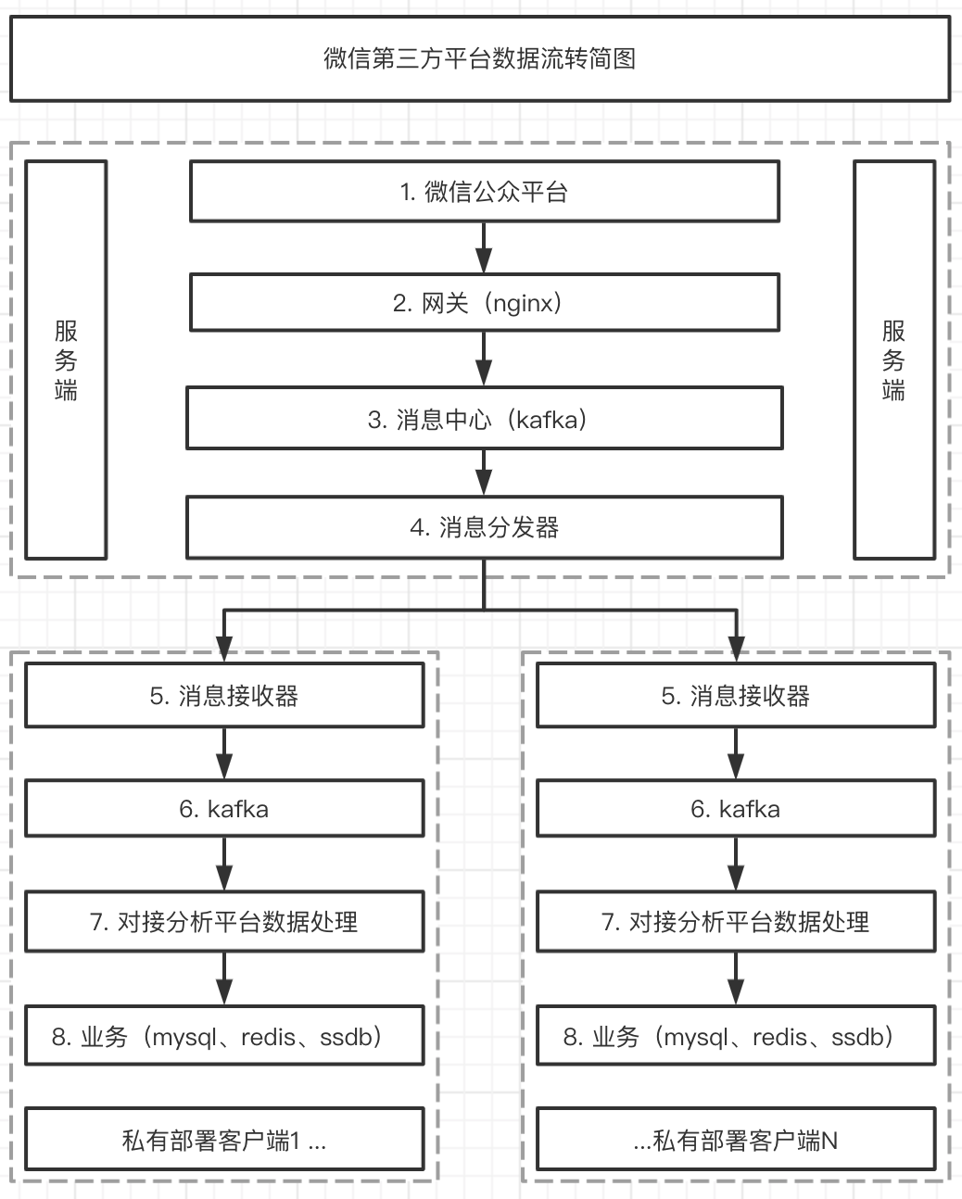

工作描述：

1. 负责系统架构、后端技术开发
2. 负责人员的工作分配以及项目进度的推进
3. 负责产品的输出以及对私有部署技术问题的处理

**自媒体与信息传播类（*爱上直播、爱上微杂志、时装网 等*）**

所属公司：联动在线

项目简介：

爱上微杂志主营自媒体平台，主要业务包括：直播推拉流、用户模块、聊天私信、打赏刷礼物、微信支付宝对接、微商城等。

官网地址：<http://www.love.tv> http:/www.lofficiel.cn

技术实现：

项目采用 lvs + keepalive 作负载均衡，业务采用 springmvc + mybatis 实现，中间缓存用redis。图片处理采用RabbitMQ消息队列异步处理。

工作职责：

1. 担任时装网项目组组长，负责人员工作内容的分配，推进项目按照预期节点交付。

2. 参与基础服务搭建与核心代码开发。